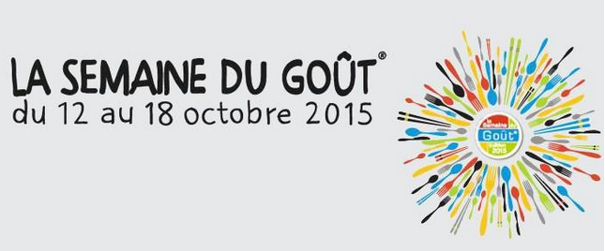

Toute l’école participe à la semaine du goût

Au programme
- Cycle 1 : fabrication culinaire en forme « d’insectes »
- Cycle 2 : les fruits : leur nom, leur couleur, leur origine et leur goût
- Cycle 3 : les fromages

Une semaine pleine de saveurs…….

